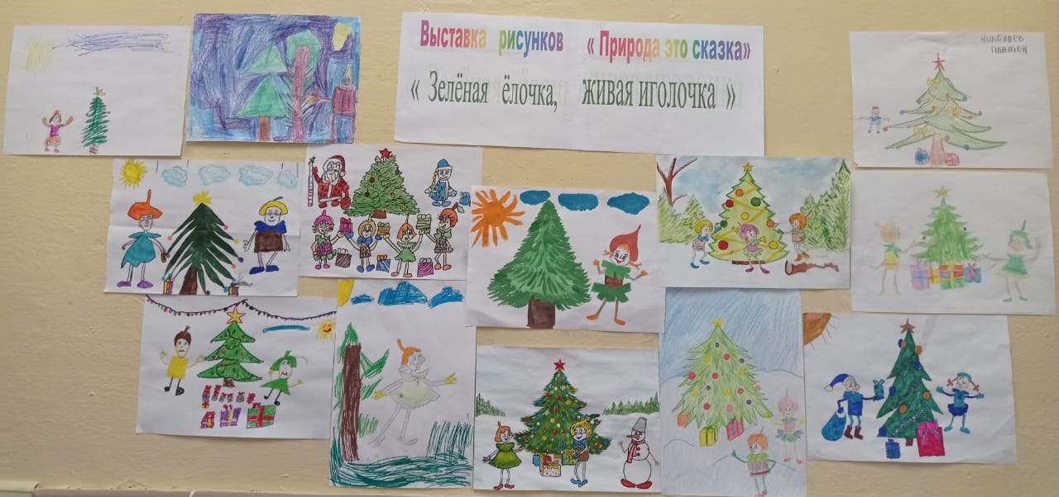

В подготовительных группах: «Пчелки», «Лучики», организована выставка рисунков на тему: «Природа – эта сказка».

Родители совместно с детьми показали в своих рисунках красоту и нежность природы родного края. А также вспомнили правила природы, - что природу нужно беречь и охранять.

В средней группе «Солнышко» проведен конкурс поделок «Зеленая ёлочка – живая иголочка». Это стало доброй традицией. Педагоги подготовили для родителей буклет «Новогодняя ёлочка из подручных материалов».Совместная работа родителей и детей показала, что ёлочки можно изготовить из разнообразных материалов. Тем самым у детей формируется экологически правильное отношение к растительному миру, стремление сохранять его в первозданном виде. Такая работа развивает в детях чувство сопричастности ко всему живому и прекрасному.

